Три дня и три ночи – часть 2

Три дня и три ночи

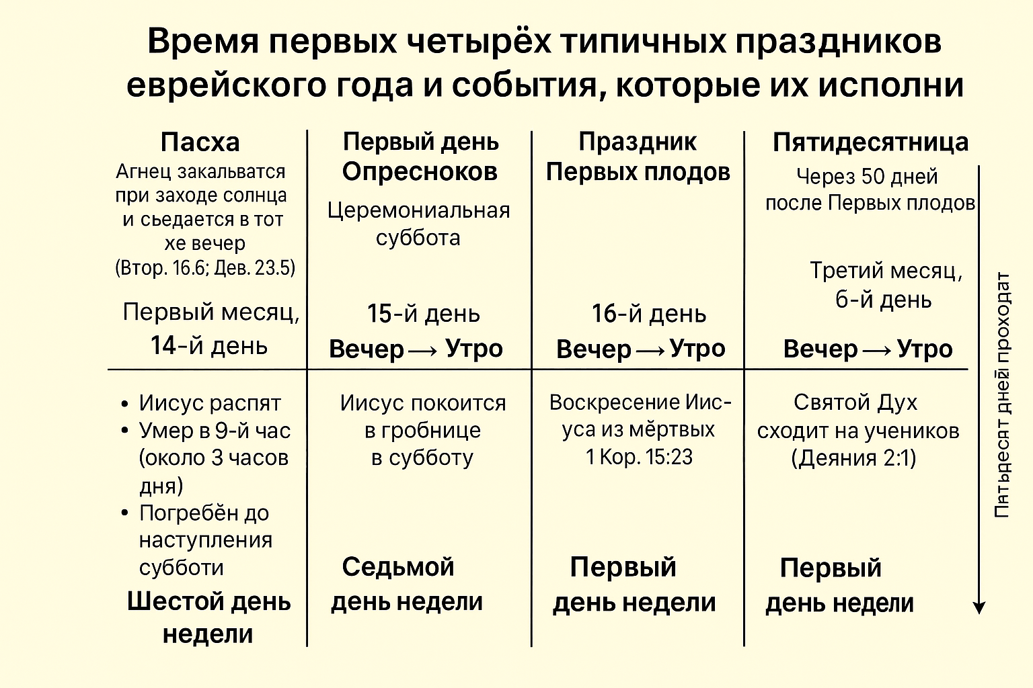

1. Против всех приведённых свидетельств есть одно, которое, на первый взгляд, говорит об обратном и как будто требует более длительного пребывания Христа во гробе.
Тот же Иисус, Который неоднократно говорил, что будет убит и воскреснет в третий день, сказал также: «Ибо как Иона был во чреве кита три дня и три ночи, так и Сын Человеческий будет в сердце земли три дня и три ночи» (Матфея 12:40).
2. Христос не противоречит Сам Себе. Однако если бы Он действительно пробыл во гробе три дня и три ночи, то воскрес бы не в третий, а в четвёртый день.
3. Но на каком основании утверждается, что выражение «в сердце земли» означает в гробе? Нет ни одного места Писания, подтверждающего это. Напротив, свидетельства указывают, что оно означает нечто иное. Слова самого Христа доказывают это: ведь Он сказал, что после того, как будет убит, воскреснет в третий день, тогда как о пребывании в сердце земли Он говорит, как о более продолжительном периоде.
4. Следует помнить: «никакого пророчества в Писании нельзя разрешить самому собою» (2 Петра 1:20).
5. Никто не должен просто предполагать, что означает то или иное выражение в Слове Божьем. Библия должна быть своим собственным словарем. Где-то на её страницах всегда находится параллельное место или объяснение, открывающее смысл трудного отрывка, находящегося на рассмотрении.
6. В Ветхом Завете — как «в начале книги» (Евр. 10:7) — есть пророчество, предсказавшее опыт Христа, когда Он был в сердце земли. Оно находится в Псалме 39. Нет сомнения, что это пророчество о Христе, ибо Павел прямо цитирует его в Евреям 10:5–7, говоря о Спасителе: «Посему [Христос], входя в мир, говорит: жертвы и приношения Ты не восхотел, но тело уготовал Мне. Всесожжения и [жертвы] за грех неугодны Тебе. Тогда Я сказал: вот, иду, [как] в начале книги написано о Мне, исполнить волю Твою, Боже».
7. Эти слова — прямая цитата из Псалма 39:7–9: «Жертвы и приношения Ты не восхотел; Ты открыл мне уши; всесожжения и жертвы за грех Ты не потребовал. Тогда я сказал: вот, иду; в свитке книжном написано о мне: я желаю исполнить волю Твою, Боже мой, и закон Твой у меня в сердце». Во всём этом псалме нет смены лица; говорящий остаётся одним и тем же. Поэтому, если эти стихи — пророчество о Христе, то и всё остальное в этом псалме относится к Нему.
8. Особый интерес для нашего исследования представляют первые три стиха: «Твердо уповал я на Господа, и Он приклонился ко мне и услышал вопль мой; извлек меня из страшного рва («ямы», пер. KJV), из тинистого болота, и поставил на камне ноги мои и утвердил стопы мои; и вложил в уста мои новую песнь - хвалу Богу нашему. Увидят многие и убоятся и будут уповать на Господа» (Псалом 39:2–4).
9. Эти слова описывают опыт, через который Спаситель прошёл в Своей земной жизни. Здесь не подразумевается, что Он буквально находился в яме, на дне которой было тинистое болото. Язык псалма образный, символический: яма, болото и камень представляют духовные элементы.
10. В Библии яма (ров, бездна) обозначает углубление в земле, и может означать могилу, а также символизирует глубины падения, до которых грех низверг человека.
В этом последнем смысле яма — символ греха, так что быть в яме значит нести на себе тяжёлое и сокрушительное бремя греха.
- «Невозможно нам самим выбраться из ямы греха, в которой мы погрязли» Э. Уайт, Путь ко Христу, с. 18.
Через служение Христа вся вселенная увидит:
- «…Падший род, поднятый из пропасти погибели, в которую его вверг грех» Э. Уайт, Свидетельства для Церкви, т. 5, с. 745.
- «Христос способен поднять самых грешных из ямы унижения и поместить их туда, где они будут признаны детьми Божьими, наследниками со Христом нетленного наследия» Э. Уайт, Свидетельства для Церкви, т. 7, с. 228.
11. Так как Христос никогда буквально не находился в яме с ногами, погружёнными в тину болота, очевидно, что речь идёт о яме греха, в которую Он был помещён, и из которой Он терпеливо ожидал, пока Господь услышит Его вопль и поставит ноги Его на камень. Новозаветное выражение «в сердце земли» — это параллель ветхозаветному образу «страшного рва (ямы)» из Псалма 39.
12. Время, когда Иисус находился в этом страшном рве, — это то же самое время, когда Он был в сердце земли.
13. Некоторые могут возразить, что Иисус никогда не был в яме греха, как люди, и потому не нуждался в том, чтобы быть из нее извлечённым. Но такое понимание упускает из виду глубину Его уничижения и полноту Его отождествления с падшим человечеством.
14. Единственная разница между Ним и нами состоит в том, что мы находимся в яме собственного греха, а Он, не имея Своего греха, взял на Себя грехи всего мира. И хотя это были не Его грехи, Он понёс их настолько полно, что ощутил их тьму и ужас, как если бы они были Его собственными. Он страдал под их тяжестью, как будто Сам совершил каждый из них. Он познал на собственном опыте, что значит быть в этой страшной яме, в сердце земли, в тинистом болоте греха. «Но Он взял на Себя наши немощи и понес наши болезни; а мы думали, [что] Он был поражаем, наказуем и уничижен Богом. Но Он изъязвлен был за грехи наши и мучим за беззакония наши; наказание мира нашего [было] на Нем, и ранами Его мы исцелились» (Исаия 53:4, 5).
15. Подобно грешникам, с которыми Он полностью отождествил Себя, Христос не мог Сам спасти Себя из этой ямы — из сердца земли. Он должен был воззвать к Своему Отцу о спасении и затем терпеливо ожидать, пока спасение будет совершено, — именно так, как должен поступать каждый грешник, как написано: «Твердо уповал я на Господа, и Он приклонился ко мне и услышал вопль мой; извлек меня из страшного рва («ямы», пер. KJV), из тинистого болота, и поставил на камне ноги мои и утвердил стопы мои; и вложил в уста мои новую песнь - хвалу Богу нашему. Увидят многие и убоятся и будут уповать на Господа».
16. Апостол Павел также свидетельствует о переживании Христа, когда, находясь в яме, Он воззвал к Богу о спасении: «Он, во дни плоти Своей, с сильным воплем и со слезами принес молитвы и моления Могущему спасти Его от смерти; и услышан был за [Свое] благоговение» (Евреям 5:7).
17. Эти тексты Писания подтверждают великую спасительную истину: Христос действительно сошёл в яму и Сам испытал тьму, ужас, отчаяние, уныние, страдание, беспомощность, безнадёжность и агонию этого состояния. Подобно каждому погибающему грешнику, Он должен был держаться за Отца непоколебимой верой, чтобы Тот поднял Его снова на твёрдую почву — на камень, на твердую скалу.
18. Именно об этом опыте Христос говорил, когда сказал, что будет три дня и три ночи в сердце земли. Нужно помнить, что Он не говорил, что проведёт это время во гробе, — Он сказал: «в сердце земли». Когда же Христос упоминал о Своём пребывании во гробе, Он всегда уточнял, что в третий день воскреснет, указывая тем самым на меньший промежуток времени.
19. Теперь остаётся выяснить, когда Он вошёл в эту яму и сколько Он пребывал в ней.
Из слов Христа ясно, что Он не находился в этом состоянии всю жизнь, ибо называл его будущим опытом: «так и Сын Человеческий будет в сердце земли три дня и три ночи» (Матфея 12:40).
20. Но этот опыт, уже не было будущим переживанием, когда Он вошёл в Гефсиманский сад. Тогда на Него была возложена вся тяжесть человеческого греха, и она сокрушила Его, ввергнув в сердце земли, в страшную яму, в тинистое болото.
21. До того времени Он ходил в свете Божьего присутствия, но затем произошло великое изменение — Он стал непосредственным Носителем греха всего человечества. Это изменение ясно выражено в следующем отрывке:
- «Иисус горячо беседовал со Своими учениками, наставляя их; но, приближаясь к Гефсимании, Он вдруг замолчал. Он часто посещал это место для размышления и молитвы, но никогда прежде Его сердце не было столь исполнено скорби, как в эту ночь Своей последней агонии. На протяжении всей Своей земной жизни Он ходил в свете Божьего присутствия. Когда Он вступал в борьбу с людьми, вдохновлёнными самим духом сатаны, Он мог сказать: «Пославший Меня есть со Мною; Отец не оставил Меня одного, ибо Я всегда делаю то, что Ему угодно» (Иоанна 8:29)» Э. Уайт, Желание веков, с. 685.
22. До сих пор в этом утверждении речь идет о положении Христа до этого момента. Это, конечно, не образ человека, погрязшего в грехе, а, скорее, образ человека, ходящего в лучах Божьей любви и одобрения. Далее в высказывании описывается изменение, которое происходит в положении Христа:
- «Теперь же Он, казалось, был лишён (отгорожен от) света Божьего присутствия. Теперь Он был причтён к злодеям. Вина падшего человечества легла на Него. На Него, не знавшего греха, должно было быть возложено беззаконие всех нас. Грех представился Ему столь ужасным, вина, которую Ему предстояло нести, столь тяжелой, что Он боялся, как бы это не лишило Его навсегда любви Отца. Чувствуя всю тяжесть гнева Божьего против беззакония, Он восклицает: «Душа Моя скорбит смертельно» (Матфея 26:38)» Там же.
23. Именно в этот момент Он был причтён к преступникам. А где находятся преступники? В яме греха, в сердце земли, в тинистом болоте. Следовательно, если Он был причтён к ним, то именно там Он и оказался — в яме.
24. Когда это произошло? В четверг вечером, по нашему счёту, то есть в вечерние часы четырнадцатого дня первого месяца. С этого момента и начинается отсчёт трёх дней и трёх ночей.
25. Это не требует, чтобы прошло ровно семьдесят два часа, ибо иудеи не исчисляли время таким образом. Если в расчёт входила лишь часть дня, она всё равно засчитывалась как целый день. Такая система называется инклюзивным (включительным) исчислением. (inclusive reckoning).
26. Страдания Христа продолжались всю ночь и весь следующий день до самой смерти на кресте. Физические мучения были ужасны, но гораздо глубже была душевная и духовная агония из-за тяжести греха, возложенного на Него. С неумолимой силой этот груз давил на Него, наполняя Его ужасом вечной разлуки с Его Отцом, и наконец это выразилось в страшном вопле, пророчески предсказанном в Псалме 21:2-22: «Боже мой! Боже мой! для чего Ты оставил меня? Далеки от спасения моего слова вопля моего. Боже мой! я вопию днем, - и Ты не внемлешь мне, ночью, - и нет мне успокоения. Но Ты, Святый, живешь среди славословий Израиля. На Тебя уповали отцы наши; уповали, и Ты избавлял их; к Тебе взывали они, и были спасаемы; на Тебя уповали, и не оставались в стыде. Я же червь, а не человек, поношение у людей и презрение в народе. Все, видящие меня, ругаются надо мною, говорят устами, кивая головою: "он уповал на Господа; пусть избавит его, пусть спасет, если он угоден Ему". Но Ты извел меня из чрева, вложил в меня упование у грудей матери моей. На Тебя оставлен я от утробы; от чрева матери моей Ты - Бог мой. Не удаляйся от меня, ибо скорбь близка, а помощника нет. Множество тельцов обступили меня; тучные Васанские окружили меня, раскрыли на меня пасть свою, как лев, алчущий добычи и рыкающий. Я пролился, как вода; все кости мои рассыпались; сердце мое сделалось, как воск, растаяло посреди внутренности моей. Сила моя иссохла, как черепок; язык мой прильпнул к гортани моей, и Ты свел меня к персти смертной. Ибо псы окружили меня, скопище злых обступило меня, пронзили руки мои и ноги мои. Можно было бы перечесть все кости мои; а они смотрят и делают из меня зрелище; делят ризы мои между собою и об одежде моей бросают жребий. Но Ты, Господи, не удаляйся от меня; сила моя! поспеши на помощь мне; избавь от меча душу мою и от псов одинокую мою; спаси меня от пасти льва и от рогов единорогов, услышав, [избавь] меня».
27. Хотя евангелисты не приводят всех скорбных мыслей, выраженных Христом,
этот Псалом открывает, что Он действительно пережил их. Это было невыразимое испытание, через которое Он прошёл.
28. Однако с определённого момента в Псалме тон меняется. Верою и только верою Христос поднялся над мрачными свидетельствами чувств и обстоятельств, и, хотя бремя греха всё ещё тяжело лежало на Нём, Он увидел конечную победу и возрадовался всему, что будет ею достигнуто.
29. К моменту Своей смерти Христос уже находился в яме, в сердце земли, одну ночь и один день. Но Его смерть не освободила Его. Когда Он сошёл во гроб, на Нём всё ещё лежал ужасный груз греха. Следовательно, и во гробе Он продолжал находиться в яме, в сердце земли.
30. Однако нужно ясно понимать, что вхождение Христа во могилу не было тем же самым, что вхождение Его в сердце земли, ибо в это состояние Он вступил ещё до смерти.
31. И Его выход из гроба в утро воскресения не означало, что Он уже был освобождён от этого бремени, которое нёс за все человечество. Только когда Он взошёл к Отцу и получил личное подтверждение, что Его жертва за грехи человека принята Богом, тогда Он был окончательно освобождён от этого страшного груза. Лишь тогда Он был восставлен из глубин ямы и утверждён на скале.
32. Когда Мария приблизилась к Нему вскоре после Его воскресения из мертвых, прежде чем Он вознёсся к Отцу, Он сказал ей не прикасаться к Нему. Он не позволил этого, пока не получил полного удостоверения освобождения от великой ответственности: «Иисус говорит ей: не прикасайся ко Мне, ибо Я еще не восшел к Отцу Моему; а иди к братьям Моим и скажи им: восхожу к Отцу Моему и Отцу вашему, и к Богу Моему и Богу вашему» (Иоанна 20:17).
- «Иисус отказался принять поклонение Своего народа, пока не получил удостоверения, что Его жертва принята Отцом. Он вознёсся в небесные чертоги и от Самого Бога услышал подтверждение, что Его искупление за грехи людей достаточно, что через Его кровь все могут получить жизнь вечную» «Желание веков», стр. 790.
33. Если исчислить время от того момента, когда грехи мира были возложены на Христа в Гефсиманском саду (ред. началось давление вины), до того, как Он получил освобождение от Отца, то окажется, что в это время входили три дня и три ночи.
34. Это — ночи четырнадцатого, пятнадцатого и шестнадцатого числа месяца (по нашему счёту — четверг, пятница и суббота), — вот три ночи. А также дни тех же чисел — пятница, суббота и воскресенье, — вот три дня, в которые Он был в сердце земли.
35. Таким образом, факт остаётся таковым: Христос действительно находился в страшной яме греха — в сердце земли — три дня и три ночи, но это не требовало, чтобы Он был в могиле так долго. Пророчество требовало, чтобы Он был в сердце земли три дня и три ночи, но не чтобы Он пробыл во гробе столько же. Предсказание состояло в том, что Он воскреснет в третий день, и именно так и произошло.
36. И нет никакого противоречия между двумя утверждениями и нет никакого ослабления принципа, что Христос должен был умереть в шестой день и воскреснуть в первый, согласно Божественным принципам творения, установленным от вечности и проявленным при сотворении мира и его обитателей.
37. С изумительной точностью все пророчества, прообразы, символы и принципы
сошлись в совершенной гармонии на кресте и в воскресении Христа из мертвых. Это — великое произведение Божественного замысла, восхищающее нас своим совершенством и красотой.
38. Удивительно, что главные сторонники теории о распятии в среду и воскресении в субботу являются соблюдающими седьмой день как субботу, и утверждающими обязательность её соблюдения. На первый взгляд кажется, будто они поддерживают эту великую истину, но на деле это обманчивое впечатление. Это учение разрушает субботу, потому что, отделяя её от силы Божьей, такое учение делает её бессильной и бесплодной.
39. Но каким образом теория «воскресения в субботу» отделяет субботу от евангелия? Во-первых, она заменяет Божью истину о субботе и кресте - человеческими догадками,
пытаясь вновь построить Божье царство человеческим способом. Но этим дело не ограничивается. Закон, действующий при сотворении, должен действовать и при искуплении, ибо искупление — это восстановление первоначального Божьего творения.
Эта последовательность в том, что Господь:
1. Господь завершает Своё творческое дело в шестой день.
2. Покоится в субботу.
3. И начинает Свою следующую работу в первый день.
40. Следовательно, Христос должен был умереть в пятницу, покоиться в субботу
и воскреснуть в первый день недели.
41. Означает ли это, что другие чудеса воскресения из мёртвых — например, Лазаря — должны были произойти именно в первый день недели? Определённо нет! Они могли совершаться, как и совершались, в любой день недели, включая субботу.
42. В чём же тогда разница? В том, что только смерть и воскресение Христа
завершили творческую работу и начали новую. Поэтому только Он должен был умереть в пятницу и воскреснуть в воскресенье. Любой другой человек мог умереть и быть исцелён или воскреснуть в любой день недели.
43. В евангельском плане Христос должен был умереть в пятницу и воскреснуть в воскресенье. Учить иначе — значит лишать субботу её творческой силы.
44. Утверждать, что Христос изменил принцип, по которому совершалось первоначальное творение, значит поддерживать ложь сатаны, будто первое творение было несовершенным и нуждалось в исправлении и улучшении при его восстановлении. Такой взгляд ставит человека на сторону великого обманщика и против Христа и Его дела.

